

网

站

建

设

需

求

文

档

制作团队：伍彦团队

时间：2021.05.20

版本：3.0.1

目录

一、产品背景 2

1.1网站名称 2

1.2网站主题 2

1.3网站定位 2

1.4网站风格 2

1.5导航 2

1.6栏目 3

1.7banner 3

1.8网站功能 3

二、目标人群 3

2.1主要用户 3

2.2潜在用户 4

2.3用户心理 4

三、预期目标 4

四、场景 4

4.1信息架构图 4

4.2场景特点 5

五、需求节点 5

## 一、产品背景

### 1.1网站名称

伍彦设计

### 1.2网站主题

团队信息

关键字：伍彦团队 伍彦

### 1.3网站定位

团队网站

### 1.4网站风格

主色调：蓝色

风格：简约

### 1.5导航

导航层数：一级

一级导航排序：

首页

服务：网站建设（高端网站定制，展示企业形象，宣传产品与服务）、网页设计（专注于创意与体验设计）、视频剪辑（千万特效无限创意）、photoshop（重新想象现实）

案例：网页作品、海报设计、摄影作品

团队：团队文化、团队合影、团队成员

联系

### 1.6栏目

两个栏目

1. 团队成员:

每个人的照片与一句话的介绍

1. 服务项目：

网站建设、网页设计、视频剪辑、photoshop

### 1.7banner

一张：团队个性照片（展示团队风采）

### 1.8网站功能

顶部导航跟随

一键置顶

站内搜索

## 二、目标人群

### 2.1主要用户

自己、甲方、老师、同学、对网站建设有需求的人

### 2.2潜在用户

家人、竞争对手、招聘公司（HR）

### 2.3用户心理

了解团队风格、评估团队实力、了解竞争对手、市场调研

## 三、预期目标

1、清晰地展现团队情况，让用户了解团队风格、实力等

2、锻炼团队成员技术能力、为后续工作提供相应的经验支持

3、吸引招聘公司关注、为后续成员就业提供帮助

4、通过制作过程，磨合团队，使团队后期工作能够更好地进行

5、通过搜索引擎优化在一个月内能够在百度前5页搜索到

## 四、场景

### 4.1信息架构图

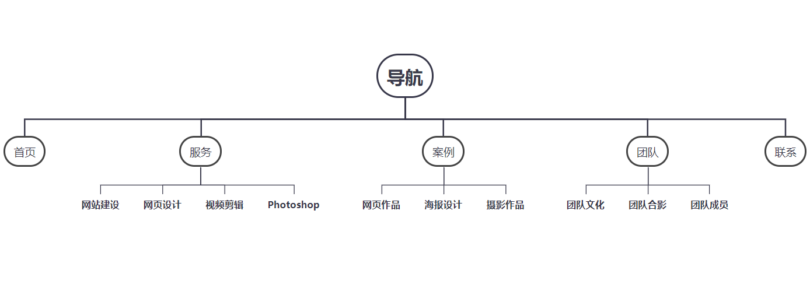

分页个数：11页

### 4.2场景特点

PC端

支持浏览器：火狐、谷歌、IE（6.0以上版本）、Edge、苹果浏览器

## 五、需求节点

网站上线时间：2021.05.30